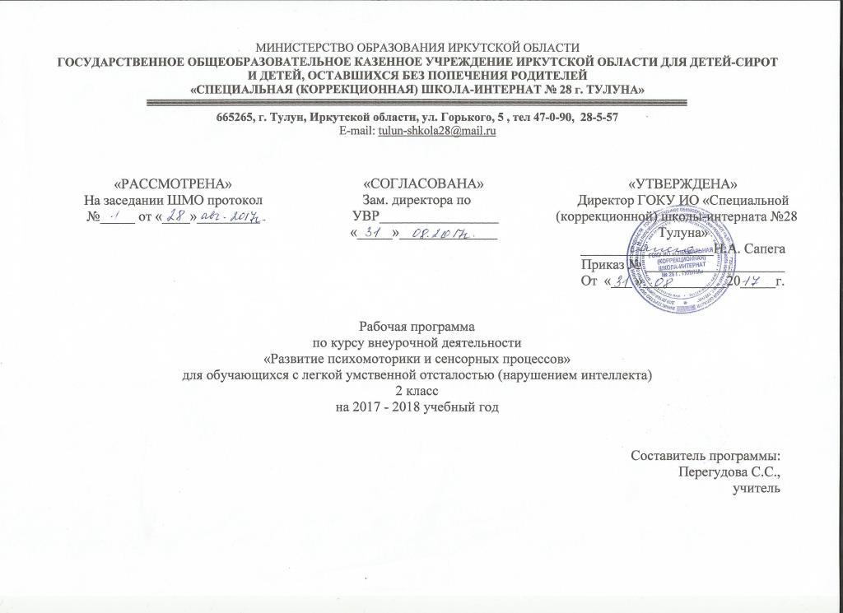

Пояснительная записка
Рабочая программа курса внеурочной деятельности «Развитие психомоторики и сенсорных процессов» разработана на основе:
- Федерального государственного образовательного стандарта образования обучающихся с умственной отсталостью (интеллектуальными нарушениями) приказ № 1599 от 19 декабря 2014 года;
- Адаптированной основной общеобразовательной программы образования обучающихся с ОВЗ (умственной отсталостью) (интеллектуальными нарушениями) (вариант 1) ГОКУ ИО С(К)ШИ №28 г. Тулуна, пр. № 38 от 31.08.17г.
Современные требования общества к развитию личности детей, имеющих отклонения в развитии, диктуют необходимость более полно реализовать идею индивидуализации обучения, учитывающего готовность детей к школе, степень тяжести их дефекта, состояния здоровья, индивидуально-типологические особенности. А значит, речь идёт о необходимости оказания комплексно-дифференцированной помощи детям, направленной на преодоление трудностей овладения программными знаниями, умениями и навыками, что в конечном итоге будет способствовать более успешной адаптации и интеграции их в обществе.
Данный курс занятий является коррекционно-направленным: наряду с развитием общих способностей предполагается исправление присущих обучающимся, воспитанникам с ограниченными возможностями здоровья недостатков психофизического развития и формирование у них относительно сложных видов психофизической деятельности.
Целью коррекционных занятий являются:
- подготовить обучающегося к усвоению учебного материала;
- восполнить имеющиеся пробелы в его знаниях.
Предлагаемый курс направлен на решение следующих задач:
- формирование на основе активизации работы всех органов чувств адекватного восприятия явлений и объектов окружающей действительности в совокупности их свойств;
- коррекция недостатков познавательной деятельности детей путем систематического и целенаправленного воспитания у них полноценного восприятия формы, конструкции, величины, цвета, особых свойств предметов, их положения в пространстве;
- формирование пространственно-временных ориентировок;
- развитие слухоголосовых координаций;
- формирование способности эстетически воспринимать окружающий мир во всем многообразии свойств и признаков его объектов (цветов, вкусов, запахов, звуков, ритмов);
- совершенствование сенсорно-перцептивной деятельности;
- обогащение словарного запаса детей на основе использования соответствующей терминологии;
- исправление недостатков моторики, совершенствование зрительно-двигательной координации;
- формирование точности и целенаправленности движений и действий.

Общая характеристика курса
Преподавание курса связано с преподаванием других курсов государственного образовательного стандарта: чтение и развитие речи, письмо и развитие речи, математика, изобразительное искусство, трудовое обучение, музыка, ритмика, физическая культура и опирается на их содержание.
Курс предусматривает изучение следующих разделов:
— развитие моторики, графомоторных навыков;
— тактильно-двигательное восприятие;
— кинестетическое и кинетическое развитие;
— восприятие формы, величины, цвета; конструирование предметов;
— развитие зрительного восприятия;
— восприятие особых свойств предметов через развитие осязания, обоняния, барических ощущений, вкусовых качеств;
— развитие слухового восприятия;
— восприятие пространства;
— восприятие времени.
При переходе из класса в класс задания усложняются и по объёму по сложности, что позволяет лучше закреплять уже изученный материал.
В зависимости от целей курса занятий выстраивается календарно-тематический план: последовательность прохождения разделов программы, количество часов на каждый из них; определяются формы работы на занятиях и их соотношения. При этом учитывается темп прохождения программы по основным предметам (математика, письмо и развитие речи, трудовое обучение, изобразительная деятельность, физическая культура и пр.) и соответственно подбираются методические приёмы работы с обучающимися для индивидуальной коррекции. Формирование межпредметных связей обеспечит более успешное продвижение в обучении каждого обучающегося. Интегративность курса достигается не только за счёт межпредметных связей, а, главным образом за счёт коррекционно-развивающих приёмов, направленных на развитие базальных составляющих познавательной деятельности воспитанников.
Принцип единства диагностики и коррекции развития требует постоянной фиксации происходящих изменении в состоянии обучающихся.
Место курса в учебном плане
Программа рассчитана на учащихся 2 класса. «Развитие психомоторики и сенсорных процессов» – это предмет коррекционно-развивающей части учебного плана.
Составленная программа будет реализована в рамках внеурочной деятельности. Программа рассчитана на 68 часа, по 2 часа в неделю.
Результаты освоения учебного курса
Учащиеся 2 класса должны уметь:
- определять разницу между предметами по форме, величине, цвету;
- различать основные цвета и их оттенки;
- конструировать предметы из геометрических фигур;
- узнавать предмет по части;
- определять на ощупь разные свойства предметов;
- находить различия у двух сходных сюжетных картинок;
- различать «наложенные» изображения предметов;
- различать вкусовые качества;
- сравнивать музыкальные звуки по громкости и длительности звучания;
- различать характер мелодии;
- ориентироваться в помещении, двигаться в заданном направлении;
соотносить времена года с названиями месяцев
Содержание курса
Обследование детей, комплектование групп для коррекционных занятий (2 ч)
Раздел 1. Развитие крупной и мелкой моторики, графомоторных навыков (14 часов).
Обучение целенаправленным действиям по инструкции педагога, состоящих из 2-3-х звеньев. Координация движений (игры типа «Тир», игры с мячом, обручем). Пальчиковая гимнастика с речевым сопровождением. Развитие моторики руки, формирование графических навыков. Обводка и рисование по трафарету. Штриховка в разных направлениях. Синхронность работы обеих рук (штриховка, нанизывание). Работа с ножницами. Аппликация. Графический диктант по показу.
Раздел 2. Тактильно-двигательное восприятие (4 часа).
Определение на ощупь предметов с разными свойствами ( мягкие, жёсткие, холодные, тёплые, гладкие, шершавые). Определение на ощупь формы предметов. Работа с пластилином и глиной (твёрдое и мягкое состояние). Игры со средней мозаикой.
Раздел 3. Кинестетическое и кинетическое развитие (4 часа).
Формирование ощущений от статических и динамических движений различных частей тела (верхние и нижние конечности, голова, тело), вербализация ощущений. Игры типа «Зеркало»: копирование поз и движений ведущего. Имитация движений и поз (повадки животных, природных явлений).
Раздел 4. Восприятие формы, величины, цвета; конструирование предметов (14 часов).
Формирование набора эталонов геометрических фигур и их вариантов (круг, квадрат, прямоугольник, треугольник, куб, шар); обозначение словом. Сравнение 2-3 предметов по основным параметрам величины (размер, высота, длина, толщина), обозначение словом. Группировка предметов по одному-двум признакам (по форме и величине, по цвету и форме). Составление сериационных рядов из 3-4 предметов по заданному признаку. Различение цветов и оттенков. Подбор оттенков цвета к основным цветам. Конструирование предметов из геометрических фигур (2-4 детали – машина, дом…). Различение основных частей хорошо знакомых предметов. Составление целого из частей на разрезном наглядном материале (3-4 детали).
Раздел 5. Развитие зрительного восприятия и зрительной памяти (5 часов).
Формирование произвольности зрительного восприятия и зрительной памяти. Определение изменений в предъявленном ряду картинок, игрушек, предметов. Нахождение различий у двух сходных сюжетных картинок. Различение «наложенных» изображений предметов (2-3 изображения). Запоминание 3-4 предметов, игрушек и воспроизведение их в исходной последовательности. Упражнения для профилактики и коррекции зрения.
Раздел 6. Восприятие особых свойств предметов (развитие осязания, обоняния, вкусовых качеств, барических ощущений) (6 часов).
Температурные ощущения от тёплых, горячих, холодных предметов. Измерение температур воздуха с помощь. Градусника. Вкусовые качества (сладкое – горькое, сырое – варёноё), обозначение словом вкусовых ощущений. Контрастные ароматы (резкий – мягкий, свежий – испорченный). Восприятие чувства тяжести от различных предметов (вата, гвозди, брусок); словесное обозначение барических ощущений. Сравнение трёх предметов по весу (тяжёлый – средний- лёгкий).
Раздел 7. Развитие слухового восприятия и слуховой памяти (5 часов).
Дифференцировка звуков шумовых и музыкальных инструментов (погремушка, колокольчик, бубен, гармошка, барабан, ложки). Характеристика звуков по громкости и длительности (шумы, музыкальные и речевые звуки). Различение мелодии по характеру (весёлая, грустная). Подражание звукам окружающей среды. Различение по голосу знакомых людей.
Раздел 8. Восприятие пространства (7 часов).
Ориентировка в помещении, понятия «ближе» - «дальше»; движение в заданном направлении, обозначение словом направления движения. Ориентировка в поле листа (выделение всех углов). Расположение плоскостных и объёмных предметов в вертикальном и горизонтальном поле листа. Выражение пространственных отношений между конкретными объектами посредством предлогов. Пространственная ориентировка на поверхности парты.
Раздел 9. Восприятие времени (7 часов).
Порядок месяцев в году. Времена года. Работа с графической моделью «Времена года». Измерение времени (сутки, неделя, месяц). Часы, их составляющие (циферблат, стрелки). Определение времени по часам (с точностью до 1 часа).

Календарно – тематическое планирование
(2 часа в неделю. Всего 68 часов)
№ урока | Кол-во  часов | Дата  урока | Название раздела, тема урока. | Примечание.
1 | 2ч |  | Обследование детей; комплектование групп для коррекционных занятий.
 |  |  | Раздел 1. Развитие крупной и мелкой моторики; графомоторных навыков (14 часов)
2 | 1ч |  | Развитие точности движений (метание в цель мячом).
3 | 1ч |  | Развитие точности движений (кольцеброс).
4 | 1ч |  | Координация движений (игры с мячом).
5 | 1ч |  | Координация движений (игры с обручем).
6 | 1ч |  | Обучение целенаправленным действиям по двухзвенной инструкции педагога (2 шага вперёд – поворот направо…).
7 | 1ч |  | Пальчиковая гимнастика с речевым сопровождением.
8 | 1ч |  | Упражнения на синхронность работы обеих рук (работа со шнуром, нанизывание бус).
9 | 1ч |  | Штриховка в разных направлениях.
10 | 1ч |  | Рисование по трафарету.
11 | 1ч |  | Обводка по трафарету орнамента из геометрических фигур.
12 | 1ч |  | Развитие координации движений руки и глаза (по инструкции педагога).
13 | 1ч |  | Графический диктант (по показу).
14 | 1ч |  | Вырезание ножницами из бумаги по шаблону прямоугольных, квадратных, треугольных форм.
15 | 1ч |  | Работа в технике «рваной» аппликации.
 |  |  | Раздел 2. Тактильно-двигательное восприятие (4 часа).
16 | 1ч |  | Определение на ощупь предметов с разными свойствами (мягкий, жёсткий, холодный, тёплый).
17 | 1ч |  | Определение на ощупь формы предметов. Дидактическая игра «Волшебный мешочек».
18 | 1ч |  | Работа с пластилином и глиной (твёрдое и мягкое состояние).
19 | 1ч |  | Игры со средней мозаикой.
 |  |  | Раздел 3. Кинестетическое и кинетическое развитие (4 часа).
20 | 1ч |  | Движения и позы верхних и нижних конечностей (упражнения по инструкции педагога).
21 | 1ч |  | Движения и позы головы (по инструкции педагога); вербализация собственных ощущений.
22 | 1ч |  | Движения и позы тела. Дидактическая игра «Зеркало».
23 | 1ч |  | Имитация движений и поз (повадки зверей, природных явлений).
 |  |  | Раздел 4. Восприятие формы, величины, цвета; конструирование предметов (14 часов).
24 | 1ч |  | Формирование эталонов объёмных геометрических фигур (шар).
25 | 1ч |  | Формирование эталонов объёмных геометрических фигур (куб).
26 | 1ч |  | Группировка предметов по форме (объёмные и плоскостные).
27 | 1ч |  | Сравнение 2-3 предметов по высоте и толщине.
28 | 1ч |  | Сравнение 2-3 предметов по длине и ширине.
29 | 1ч |  | Группировка предметов по форме и величине по инструкции педагога.
30 | 1ч |  | Группировка предметов по форме и цвету по инструкции педагога.
31 | 1ч |  | Составление сериационных рядов по величине из 3-4 предметов по заданному признаку.
32 | 1ч |  | Различение цветов и оттенков. Дидактическая игра «Что бывает такого цвета».
33 | 1ч |  | Подбор оттенков к основным цветам. Дидактическая игра «Подбери предмет такого же цвета».
34 | 1ч |  | Конструирование предметов из геометрических фигур (2-4 детали).
35 | 1ч |  | Выделение и различение частей знакомых предметов (стул – спинка, ножки, сидение…).
36 | 1ч |  | Составление целого из частей (3-4 детали) на разрезном наглядном материале (по инструкции педагога).
37 | 1ч |  | Самостоятельное составление целого из частей (3-4 детали) на разрезном наглядном материале.
 |  |  | Раздел 5. Развитие зрительного восприятия и зрительной памяти (5 часов).
38 | 1ч |  | Формирование навыков зрительного анализатора и синтеза предметов, состоящих из 3-4 деталей (по инструкции педагога).
39 | 1ч |  | Нахождение отличий на наглядном материале (сравнение 2-х картинок).
40 | 1ч |  | Развитие зрительной памяти. Дидактическая игра «Что изменилось» (4-5 предметов).
41 | 1ч |  | Различение «наложенных» изображений предметов (2-3 изображения).
42 | 1ч |  | Упражнения для профилактики и коррекции зрения.
 |  |  | Раздел 6. Восприятие особых свойств предметов (6 часа).
43 | 1ч |  | Развитие осязания (температурные ощущения). Приборы измерения температуры (градусник).
44 | 1ч |  | Различение вкусовых качеств (сладкое – горькое, сырое – варёное). Дидактическая игра «Узнай по вкусу».
45 | 1ч |  | Развитие обоняния (контрастные ароматы: резкий – мягкий). Обозначение словом ощущений.
46 | 1ч |  | Развитие обоняния (контрастные ароматы: пищевые запахи). Обозначение словом ощущений.
47 | 1ч |  | Восприятие чувства тяжести от различных предметов (вата, гвозди, брусок…).
48 | 1ч |  | Словесное обозначение барических ощущений.
 |  |  | Раздел 7. Развитие слухового восприятия и слуховой памяти (5 часов).
49 | 1ч |  | Дифференциация звуков шумовых и музыкальных инструментов (погремушка, барабан, колокольчик, ложки, бубен…).
50 | 1ч |  | Характеристика звуков по громкости и длительности (шумы, музыкальные и речевые звуки).
51 | 1ч |  | Различение мелодии по характеру (весёлая, грустная). Прослушивание музыкальных произведений.
52 | 1ч |  | Звуковая имитация (подражание звукам окружающей среды).
53 | 1ч |  | Дидактическая игра «Кто позвал, скажи» (различение по голосу).
 |  |  | Раздел 8. Восприятие пространства (7 часов).
54 | 1ч |  | Ориентировка в помещении; движение в заданном направлении. Обозначение словом направления движения.
55 | 1ч |  | Ориентировка в школьном помещении. Понятие «дальше – ближе».
56 | 1ч |  | Ориентировка на листе бумаги (выделение всех углов).
57 | 1ч |  | Расположение плоскостных и объёмных предметов в горизонтальном поле листа. Словесное обозначение пространственных отношений между предметами.
58 | 1ч |  | Расположение плоскостных и объёмных предметов в вертикальном поле листа. Словесное обозначение пространственных отношений между предметами.
59 | 1ч |  | Пространственная ориентировка на поверхности парты.
60 | 1ч |  | Дидактическая игра «Определи положение предмета». Вербализация пространственных отношений с использованием предлогов.
 |  |  | Раздел 9. Восприятие времени (7 часов).
61 | 1ч |  | Порядок месяцев в году.
62 | 1ч |  | Времена года.
63 | 1ч |  | Работа с графической моделью «Времена года».
64 | 1ч |  | Знакомство с часами (циферблат, стрелки).
65 | 1ч |  | Меры времени (секунда, минута, час, сутки).
66 | 1ч |  | Определение времени по часам.
67 | 1ч |  | Игры с моделью часов.
Всего: 68 ч.

Учебно – методическое обеспечение:
- Аббасова М.Г. Особенности восприятия, представления и понимания времени учащимися вспомогательной школы / Дефектология. – 1983. - № 4.
- Башаева Т. В. Развитие восприятия у детей. – Ярославль: Академия развития, 1998.
- Воронина М.В. Особенности временных представлений у умственно отсталых первоклассников. / Дефектология. – 1994. - № 5.
- Катаева А.А., Стребелева Е.А. Дидактические игры и упражнения в обучении умственно отсталых дошкольников. – М.: Просвещение, 1991.
- Лебеденко Е.Н. Формирование представлений у дошкольников. СПб.: Детство-пресс, 2003.
- Метиева Л.А., Удалова Э.Я. Развитие психомоторики и сенсорных процессов у учащихся начальных классов специальных (коррекционных) образовательных учреждений VIII вида /Воспитание и обучение детей с нарушением развития. – 2004. - №4.
- Перова М.Н. Методика преподавания математики в коррекционной школе. – М.: Владос, 1999.
- Программа специальных (коррекционных) образовательных учреждений VIII вида. Подготовительный, 1 – 4 классы / Под ред. В.В Воронковой. – М.: Просвещение, 2009.
- Сиротюк А.Л. Коррекция обучения и развития школьников. – М.: ТЦ Сфера, 2001.
- Стребелева Е.А. Формирование мышления у детей с отклонениями в развитии/ Кн. для педагога-дефектолога. – М.: ВЛАДОС, 2001.
- Тихомирова Л.Ф. Развитие познавательных способностей детей. – Ярославль: Академия развития, 1997.
- Узорова О.В., Нефедова Е.А. Игры с пальчиками. – М.: ООО «Издательство Астрель»: ООО «Издательство АСТ», 2003.

